PRZEDSZKOLE ODDZIAŁ I
8.06.2020
TEMAT TYGODNIA: WAKACYJNE PODRÓŻE.
Witam Was moi drodzy, jak spędziliście weekend, odpoczęliście. Dzisiaj poniedziałek, zaczynamy…
Samodzielna aktywność poznawcza, oglądanie albumów, książek i czasopism dotyczących samolotów...
Potrzebne nam będą…Książki, encyklopedia i czasopisma dla dzieci.
Porozmawiajmy z dzieckiem na temat wakacyjnych podróży. Jeżeli dziecko leciało samolotem prośmy, aby opisało swoje wrażenia. Następnie przeglądnijmy razem z dzieckiem książki, encyklopedie i czasopisma dla dzieci. Dzieci odnajdują w nich zdjęcia przedstawiające różnego rodzaju samoloty. Zwróćmy uwagę na samoloty pasażerskie. Przedstawmy zalety podróżowania samolotem, jeśli dziecko wcześniej o tym nie powiedziały.
Jeżeli Państwo nie macie możliwości pokazania samolotów to proszę skorzystać z załączników 1,2
Jeżeli masz ochotę zobaczyć inne środki transportu to bardzo proszę…
https://www.youtube.com/watch?v=Mss394U8tJg
Zabawy Gdzie pojadę na wakacje? –rozwijanie umiejętności wypowiadania się.
Potrzebna będzie piłka.
Dzieci i Rodzic siedzą naprzeciwko siebie turlają do siebie piłkę i zadają pytania: Gdzie pojedziesz na wakacje? Dziecko chwyta piłkę i udziela odpowiedzi. Rodzic zwraca uwagę, aby na pytanie dziecko odpowiadało pełnym zdaniem.
Poczytaj mi mamo, poczytaj mi tato…
Opowiadania Barbary Szelągowskiej Wakacyjne podróże.
Na wakacje czas!
Powoli zbliżały się wakacje. Każdy dzień był odrobinę dłuższy od poprzedniego. Robiło się coraz cieplej. Ada od dawna marzyła o locie samolotem.
Lubiła bawić się starym globusem swojej mamy. Plastikowym samolocikiem lądowała na maciupeńkich, ledwie widocznych wysepkach.
Któregoś dnia tata z tajemniczą miną podszedł do dziewczynki.
– Córeczko, czy ja mogę wylądować na twoim globusie?
– Oczywiście, że możesz. A gdzie chcesz wylądować, tatusiu?
– Widzisz, tutaj jest taki but na obcasie. To są Włochy i tu chciałbym wylądować razem z tobą, Olkiem, babcią, dziadkiem i mamą.
– To wspaniale, ale nie wiem, czy się zmieścimy w takim małym samolociku – zaśmiała się dziewczynka.
– W takim razie może polecimy dużym samolotem? Takim prawdziwym! Co ty na to?
– Bardzo, bardzo bym chciała, tatusiu! – krzyknęła uradowana Ada.
– To powiem ci w tajemnicy, że już kupiłem bilety.
– Naprawdę?! – zapytała z niedowierzaniem dziewczynka. – Olek, słyszałeś, będziemy lądować na bucie! Naprawdę!
Olek, podobnie jak jego siostra, nie mógł doczekać się wyjazdu. Kilka dni później całą rodziną przyjechali na lotnisko.
– Kochani – powiedział tata - lotnisko jest bardzo duże i łatwo się zgubić. Musimy się wzajemnie pilnować – dodał i popatrzył na dzieci.
Rodzeństwo z zaciekawieniem rozglądało się po ogromnej, pełnej ludzi hali wylotów.
– A kim są ci ludzie w mundurach? – zapytała Ada, ściskając Dinusia.
– To kapitan i stewardesy – odpowiedziała mama. – Może będą z nami lecieć do Włoch. Zobaczymy.
Dwie godziny później cała rodzina usadowiła się wygodnie w samolocie. Początkowo dziewczynka odrobinę bała się hałasujących silników.
– Startujemy! Nareszcie! – ucieszył się Olek i patrzył przez okno, jak z każdą chwilą wszystko robiło się coraz mniejsze i mniejsze. W końcu wlecieli w chmury i tylko od czasu do czasu widać było ląd, a potem morze. Wreszcie samolot wylądował i zaczęły się prawdziwe wakacje.
Upalne dni dzieci spędzały w krystalicznie przeźroczystej i ciepłej wodzie. Wieczorami zaś zwiedzały piękne miasta, miasteczka i wsie pełne gajów oliwnych i winorośli. Ada uwielbiała pozować do zdjęć – zwłaszcza w towarzystwie Dinusia. Najbardziej spodobała się jej Fontanna Pszczół.
– Mamo, czy mogę posadzić tutaj Dinusia? – zapytała dziewczynka i w tym momencie Dinuś wpadł prosto do wody. Na szczęście tata szybko wyłowił niesfornego pluszaka.
– Musisz go bardziej pilnować, córeczko – zaśmiał się tata. – Nie wiem, czy jest zadowolony z kąpieli.
– Chyba nie. Coś smutno wygląda. I co teraz zrobimy? Jeszcze się na mnie pogniewa – za-smuciła się Ada.
– Nie martw się. Myślę, że poprawi mu się humor, gdy tylko spróbuje prawdziwej włoskiej pizzy! –powiedział dziadek. – Zrobiłem się naprawdę głodny. A wy? – I wskazał budynek, z którego unosił się świeży zapach ziół i ciasta.
– W końcu jak Włochy, to i pizza! – zawołał Olek i cała rodzina weszła do pobliskiej pizzerii. Dinusiowi też poprawił się humor. Tak naprawdę nawet nie zdążył się mocno
Porozmawiajmy…
- Gdzie wybrali się Olek i Ada z rodzicami i dziadkami na wakacje?
- Co stało się z Dinusiem tuż przed tym, jak tata zrobił jemu i Adzie zdjęcie?
- Jakie miejsce odwiedziła cała rodzina Olka i Ady?
- Co jeszcze robili na wakacjach Olek, Ada i ich rodzina?−W jaki sposób rodzina Olka i Ady dotarła do Włoch?
Proszę Rodziców, aby dzieci opowiedziały, jak wygląda Fontanna Pszczół. 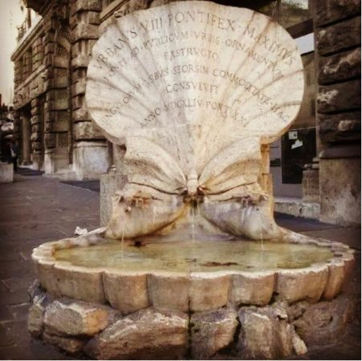
Fontanna delle Api – Fontanna Pszczół
Jeśli dziecko ma problem z płynnym opowiadaniem, Rodzic może je wspierać, zadając dodatkowe pytania.
Zabawy z globusem. ..
Potrzebne będzie: Globus.
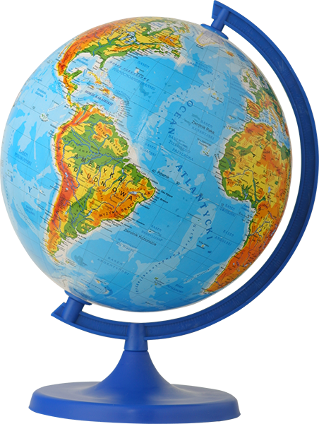
Rodzic pokazuje globus. Wyjaśnia, co on przedstawia. Dziecko opisuje jego wygląd, wymienia kolory, których jest na nim najwięcej. Zwraca uwagę na kolor niebieski. Informuje, że tym kolorem oznaczone są jeziora, rzeki, morza i oceany. Następnie dziecko wskazuje na mapie dowolne miejsce. Rodzic odczytuje jego nazwę, dzieli ją rytmicznie na sylaby, a dziecko powtarza.
Zabawa ruchowa Samoloty.
Dziecko-samolot przykuca i szeroko rozstawia ramiona. Na hasło: Start! powoli się podnosi i naśladuje lot. Biega w różnych kierunkach. Na hasło: Lądujemy! powoli zwalnia swój bieg, zatrzymuje się w miejscu, kuca i opuszcza ramiona.
Moje wymarzone wakacje – malowanie na podkładzie z gazy…
Wyjaśnienie pojęcia wakacje. Podawanie skojarzeń ze słowem wakacje.
Rodzic pyta dzieci, co ich zdaniem oznacza słowo wakacje. Następnie prosi o podanie skojarzeń z tym słowem i określenie uczuć, jakie ono w nich budzi.
Dzisiaj wykonamy sobie prace plastyczną na temat Moje wymarzone wakacje.
Będziemy malować na gazie miejsce, do którego najchętniej pojechalibyście podczas wakacji.
Potrzebne nam będzie:
- kartka z bloku technicznego,
- klej,
- farby plakatowe,
- pędzel,
- gaza opatrunkowa.
Kartkę z bloku technicznego smarujemy klejem. Na całej powierzchni kartki przyklejamy gazę. Na tak przygotowanym podłożu malujemy farbami plakatowymi na temat Moje wymarzone wakacje.
Pochwalcie się swoimi pracami, bardzo jestem ciekawa, gdzie chcecie wyjechać na wakacje.

